砍大排机

型号：SLICO -700
此机器适用于切无骨肉，带骨肉，熟肉，鱼，
奶酪
主要特点：
- 机身材质： 全不锈钢18-10
- 液压高级系统
- 每小时可加工500-600kg肉
- 双切割系统：连续切割或步步推进切割系统
- 可以调整切割厚度
- 程序化托架行程，从而实现自动返回
- 操作方便，适应高压清洁，安全卫生
- 符合欧洲CE标准
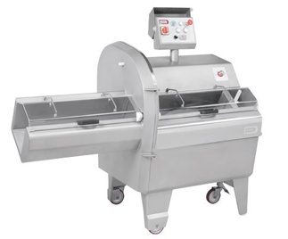
技术参数：
电 压 ：3相，380V， 50HZ
机器尺寸 ：832x1667x1496mm
装料箱尺寸：200x230x705mm
双切割速度： 90或180份/分钟
切割厚度 ：0-90mm
重 量 ：330kg

